Maschinenteile effizient feinschleifen mit bielomatik Minimalmengenschmierung (MMS)

In der Autoindustrie weniger Energie und Schmierstoffe verbrauchen

Im Maschinenbau kommt es beim Feinschliff auf höchste Präzision an. Für die Qualität der Werkstücke ist es wichtig, dass möglichst wenig Reibungswärme entsteht und die nicht zu vermeidende Wärme rasch abgeleitet wird. Die BINE-Projektinfo „Energieeffiziente Feinbearbeitung im Maschinenbau“(03/2013) stellt ein Schleifverfahren für die Autoindustrie vor, das mit minimalen Mengen an Schmier- und Kühlstoffen auskommt. Im Vergleich zur bisher üblichen Überflutungs-Kühlschmierung halbiert das neue Verfahren den Energieverbrauch.
In der Nockenwellenfertigung der Volkswagen AG im Werk Salzgitter wurde das neue Verfahren, die sogenannte Minimalmengenschmierung, an einem Produktionsprozess erstmals im industriellen Maßstab erprobt. Die Entwickler optimierten dabei Schleifmaschine, Schleifkörper und die Schmierstoffzufuhr. Ziel war, es sollte nur so viel Reibungswärme entstehen, wie schadlos über Werkzeug und Späne abgeführt werden kann. Dazu wurde der Herstellungsprozess des Schleifmittels geändert und dieses wurde dabei mit einer gelaserten, mikrostrukturierten Oberfläche versehen. Der Schmierstoff wird jetzt dosiert über ein Zweikanal-MMS System von bielomatik zugeführt. Dies ermöglicht ein optimales Mischungsverhältnis von Druckluft und Schmierstoff.
Die Herstellung von Nockenwellen bot sich als Pilotanwendung an, weil die induktionsgehärteten Chromstähle, die Geometrie der Werkstücke und die geforderte Präzision sehr anspruchsvoll sind. Dieses neue Verfahren lässt sich auch auf andere Produktionsprozesse übertragen.
Die Ergebnisse sind vielversprechend. Bei den in Salzgitter hergestellten zwei Millionen Nockenwellen im Jahr lässt sich der Stromverbrauch bei der Produktion um mindestens 2,4 Mio. kWh senken. Dem stehen minimale Zusatzinvestitionen gegenüber.

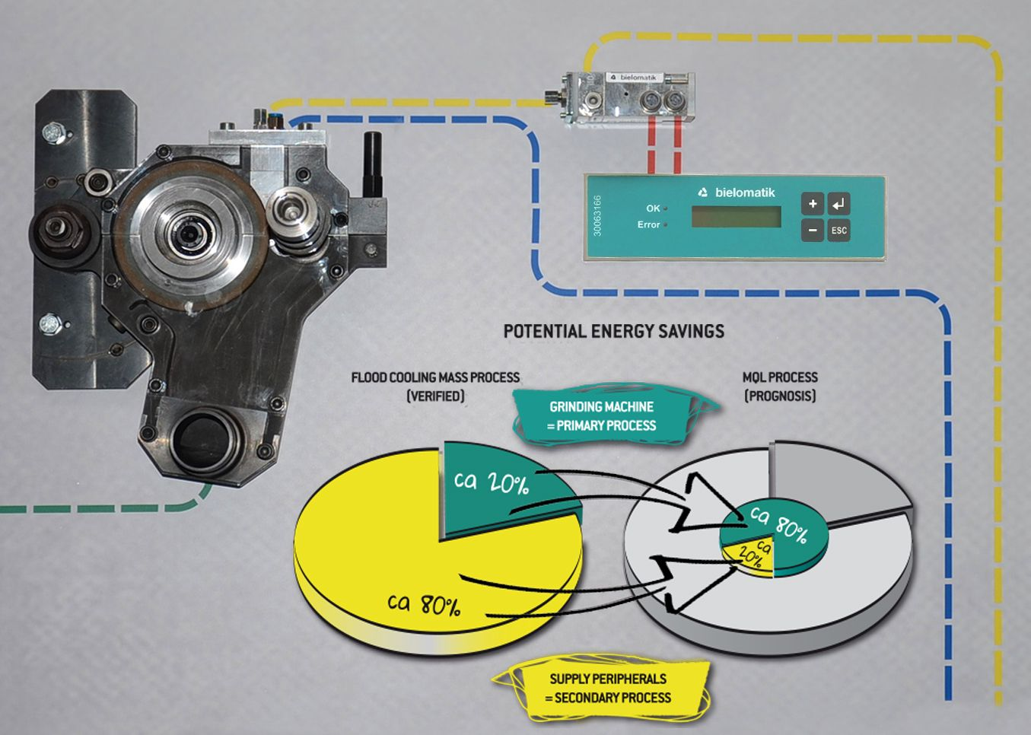
Schleifen mit MMS: Funktionsweise und Energie-Einsparung. Bild bielomatik

EMO 2017: Halle 6, Stand H15

bielomatik Leuze GmbH + Co. KG
Daimlerstraße 6-10
72639 Neuffen
Phone: 07025 / 12-0
info@bielomatik.de
www.bielomatik.de

Fragen, Belege / Links bitte an:
Carolin Nuffer
Marketing Lubrication Technology
Phone: 07025 / 12-478
Carolin.Nuffer@bielomatik.de

